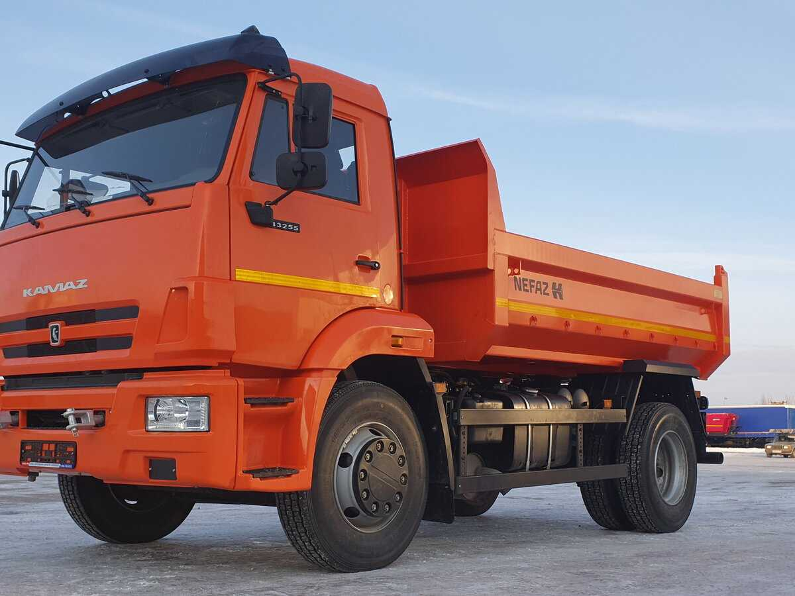

**Коммерческое предложение 18.11.2024**

|  |  |  |  |
| --- | --- | --- | --- |
| Наименование | Количество | Цена в руб.  с НДС, за единицу | Срок поставки |
| Модель: 43255-8010-69(G5)  Колесная формула 4Х2, Г/п 7,5 т.V-6 м.куб.  Vтоп. бака -210 л.  зад.разгрузка, овал.сеч., МКБ, дв. КАМАЗ 667.513-250 (Е-5), система нейтрализ. ОГ(AdBlue), ТНВД BOSCH, Common Rail, нижний пояс рестайлинг-2, полог, боковая защита, ДЗК, тахограф российского стандарта с блоком СКЗИ, подготовка под установку УВЭОС | 1 | 5 000 000 | наличие 2024 |